WEEK-END à CAHORS et la Vallée du LOT

ORDRE DES COMPAGNONS
DU BEAUJOLAIS DEVOIR AUVERGNAT

Du Vendredi 12 JUIN au Dimanche 14 JUIN 2020

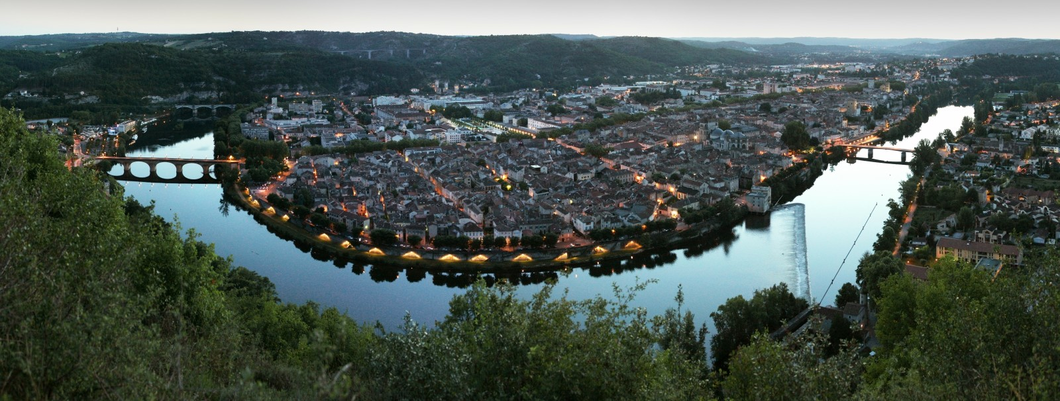

VOTRE PROGRAMME
Vendredi 12 JUIN : Départ 05h30 – Boulevard Vincent Auriol (Parking Jardiland/IBIS)

06h30 – Arrivée Aire des Volcans d’Auvergne (prise en charge des personnes de GANNAT)

Vers 09h15 – Arrêt Pique Nique

AU COEUR DU VIGNOBLE

12H00 Arrivée dans la Basse Vallée du Lot, pour le déjeuner dans un restaurant

14H00Transfert jusqu’à Bonaguil, pour la visite commentée de ce château, perché sur son éperon rocheux.

15H50Départ de Bonaguil en direction du Vignoble de Cahors - arrêt au Clos Triguedina, pour une visite des vignes, des chais et une dégustation de vins.

17H00 Route vers Cahors
18H00 : arrêt au Pont Valentré – visite libre

18H30 Arrivée à Cahors à l’hôtel La Chartreuse 3*, situé en bordure du Lot

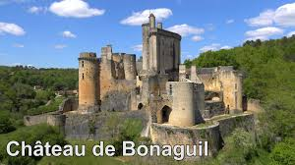

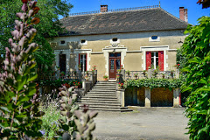

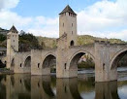

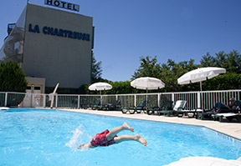
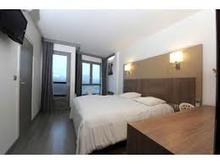
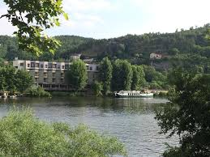

18H30 Installation dans les chambres - Apéritif de bienvenue, Diner, nuit à l’HOTEL La Chartreuse 3*

Samedi 13 JUIN CAHORS et ST CIRQ LAPOPIE
08H00Petit déjeuner buffet à l’hôtel
09H00Départ devant l’hôtel, avec le Petit Train, pour une visite commentée de la ville de cahors – circuit inédit au cœur de cette cité médiévale

09H45Embarquement au pied de l’hôtel à bord du Bateau le Fénelon pour une croisière commentée en direction de St Cirq Lapopie (méandre de Cahors, Laroque des Arcs, Défilé des Anglais, Chemin de halage, Falaises de Bouzies et passages d’écluses)

12H00 Déjeuner au fil de l’eau, à bord du bateau

16H00 Arrivée Tour de Faure – débarquement des passagers

16H15 Transfert avec notre bus jusqu’au village de St Cirq Lapopie pour la découverte du site nommé « village préféré des Français 2012 » avec notre guide et temps libre dans le village(1h15)

17h30 Départ de St Cirq Lapopie et route vers Cieurac

18h15 Arret au :« Château Hautesserre »,à Cieurac pour une visite , des chais et une dégustation de 2vins de la propriété.

19h15 Départ du chateau de Hauteserre
Et route vers Cahors

19h30 Arret au Mont St CYR
Cet espace naturel sensible est surtout connu pour le point du vue exceptionnel qu'il offre sur la ville de Cahors et sur le méandre du Lot.
Commentaires assurés par notre guide

18H/18h30 Retour en bus à Cahors, à l’hôtel

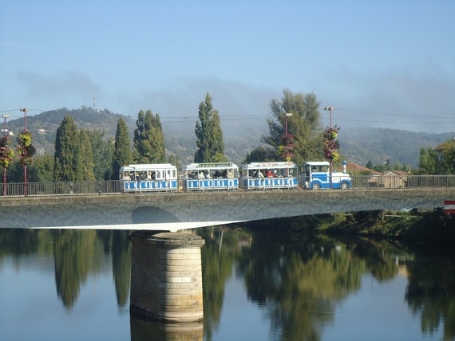

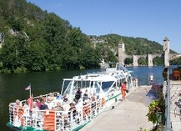

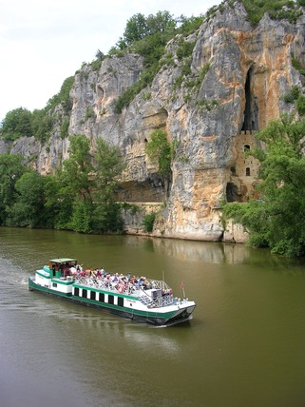

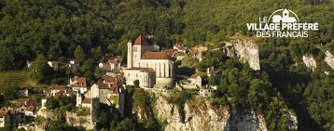

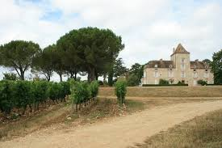

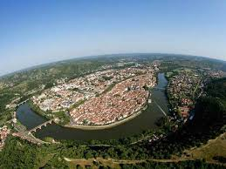

20h15/20h30 – Diner, nuit à l’HOTEL La Chartreuse 3*

Dimanche 14 JUIN

JOURNEE AU COEUR DU CAUSSE DU QUERCY ET LA COUVERTOIRADE

08H15Petit déjeuner à l’hôtel

09H15Transfert avec notre bus jusqu’à Limogne, chez Marie-France, pour la visite de sa Truffière : découverte de ce mystérieux champignon, et démonstration de cavage (recherche de la truffe).

11H30Route vers Maroule, pour le déjeuner dans un restaurant : dégustez le célèbre Estofinado
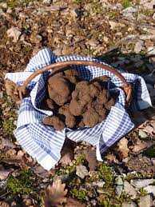
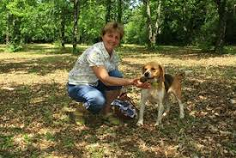

13H45Après le déjeuner départ en direction de LOUBARESSE
16H40Pour une découverte de la vie quotidienne d'antan des paysans de argeride, dans une ferme à l'architecture traditionnelle située dans le village de Loubaresse, non loin de la Truyère. Odeurs et ambiances d'autrefois vous saisissent et vous replongent dans le passé de la famille Allègre, dans les années 1880.

11H45 : MARTIEL (Lieux dit MAROULE) déjeuner Estofinado

18H00Nous irons ensuite à RUYNES en Margeride
A l’ancienne école du hameau, remplie d'un charme nostalgique, qui porte le nom de l'institutrice appréciée des élèves du début du siècle. Vous vivrez une journée d'écolier dans les années 1930 :

14h00 – Départ pour Clermont Fd - Arret en cours de route de 30mn
16H30 Visite guidée de la Couvertoirade magnifique petit village au cœur du Larzac.
Poussez les portes du temps et pénétrez dans le fief des Templiers et des Hospitaliers.
Admirez le château templier,unique en France,arpentez les imposants remparts hospitaliers du XV siècle.
Avec votre guide ,comprenez l’histoire riche et fascinante du village,et decouvrez ses secrets et ses légendes.

19h00 – Arrivée Aire des Volcans d’Auvergne – Casse croute – arret 1h15

20h15 – Retour Bd Vincent Auriol à Clermont-Fd
21h00 - Arrivée Clermont-F

